中华人民共和国国家标准
压敏胶粘带初粘性测试方法
（斜面滚球法）

Test method for tack of pressure sensitive adhesive tapes
（method of oblique plane by rolling ball）

1 适用范围
本标准适用于压敏胶粘带动粘性的测试。
2定义
初粘性——物体和压敏胶粘带粘性面之间以微小压力发生短暂接触时，胶粘带对物体的粘附作用
称为初粘性。
3原理
将一钢球滚过平放在倾斜板上的胶粘带粘性面。根据规定长度的粘性面能够粘住的最大钢球尺寸，
评价其初粘性大小。
4 测试设备
4．1 斜面滚球装置
本装置主要由倾斜板、放球器、支架、底座及接球盒等部分组成。如图1所示。

国家标准局1984－12－27发布 1985－07－01实施
GB 4852－84
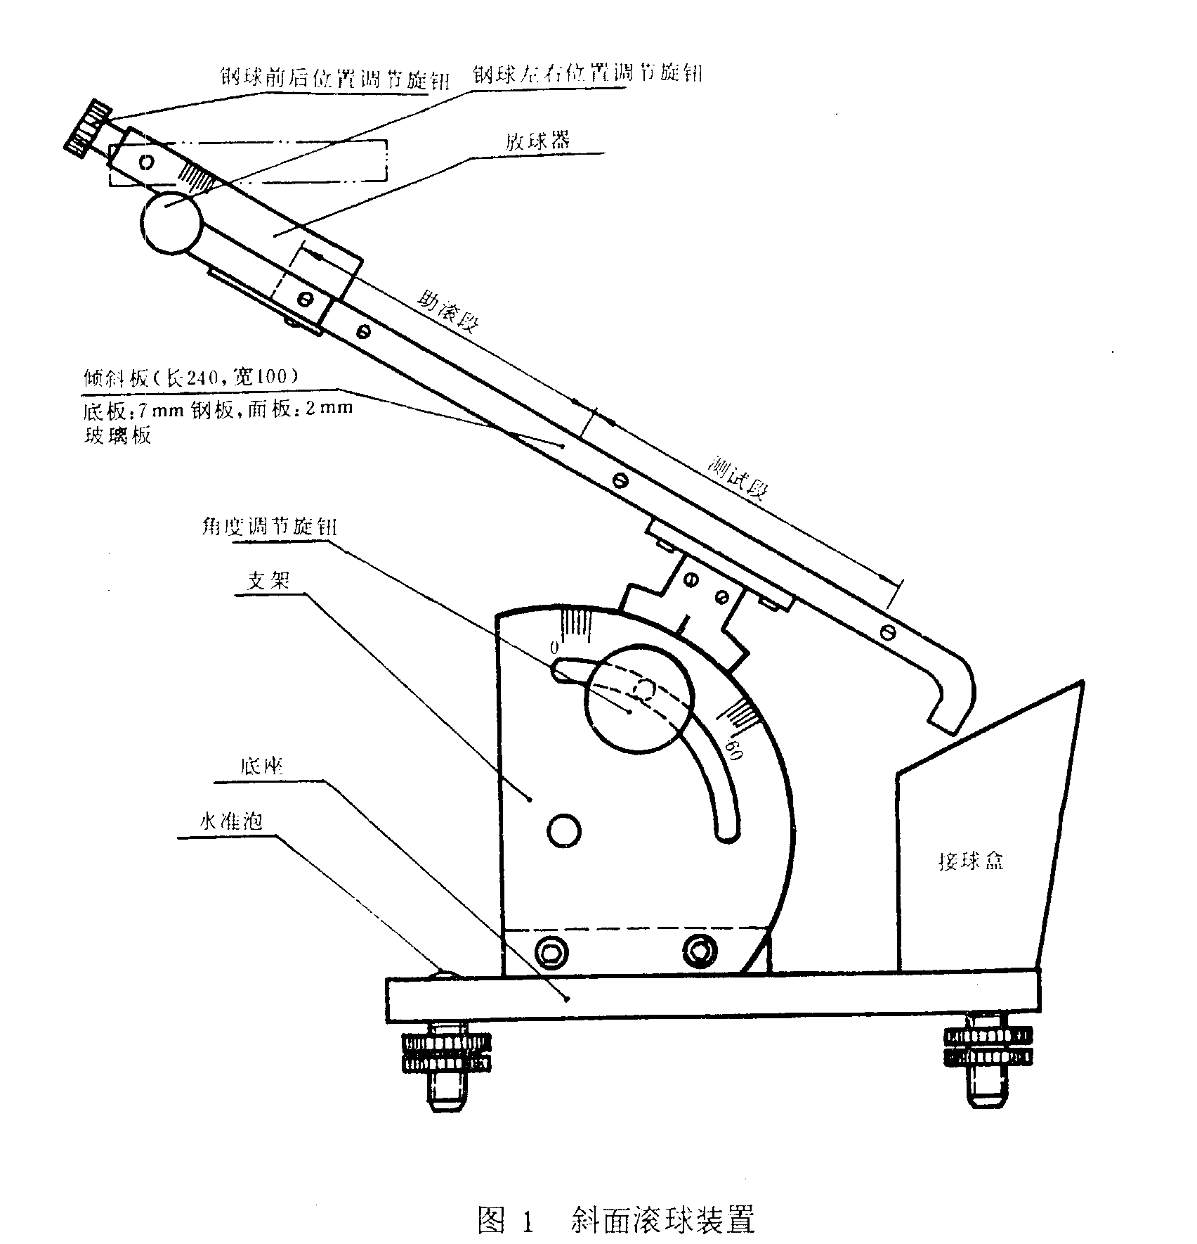
4．1．1倾斜板：以厚约2 mm的玻璃板覆在厚约7 mm的钢板上组成倾斜板。两极间可衬入毫米座
标纸，作为安放试样、调节钢球起始位置的标记。
4．1．2放球器：放球器应能调节倾斜板上的钢球起始位置，释放钢球时，对球应无任何附加力。
4．1．3支架：支架用于支持倾斜板，并可在0～60°范围内调节板的倾角。
4．1．4底座：底座应能调节并保持装置的水平状态。
4．1．5接球盒：接球盒用于承接板上滚落的钢球，其内壁衬有软质材料。
4．2 钢球
以GCr15轴承钢制造、精度不低于GB 308－77《钢球》规定的0级、直径为$\frac{1}{\text{32}}$～1英寸的33种
钢球，可作为测试用钢球。
钢球按其英制直径的32倍值编排球号。测试时应使用球号连续的一组钢球。
钢球应存放在防锈油中。有锈迹、伤痕的球须及时更换。
4．3聚酯薄膜
采用符合JB 1256－77《6020聚酯薄膜》规定的厚度为0．025mm的薄膜。其长度约为110mm，宽
度比试样约宽20 mm。
4．4清洗剂和擦拭材料
4．4．1消洗剂：消洗剂可采用化学纯的丙酮、乙酸乙酯、酒精等适宜的溶剂。
GB 4852－84

4．4．2擦拭材料：采用脱脂纱布等柔软的纤维织物作为擦拭材料。这类材料应不含有可溶于上述
溶剂的物质。
5测试条件
5．1 试验室温度为23±2℃，相对湿度为65±5％。
5．2制备试样前，胶粘带应除去包装材料，互不重迭地在5．l条件下放置2h以上。
6试样
试样宽度为10～80mm，长度约250mm，除去最外层 3～ 5圈胶粘带后，以约300mm/min的速度解
开卷状胶粘带（对片状制品则以同样速率揭去其隔离层），每隔200mm左右裁取一个试样，取4个以
上。
试样拉伸变形较大时，允许有不大于3 min的停放时间，使其复原。
取样时不允许手或其他物体接触试样测试段。
7 测试步骤
7．1准备工作
7．1．1将斜面滚球装置调至水平位置，除特殊规定外，将倾斜板的倾角调到30°。
7．1．2用蘸有清洗剂的脱脂纱布，擦洗玻璃表面和聚酯薄膜的两面，再用纱布擦干净。
7．1．3将擦去防锈油的钢球，放入盛有消洗剂的容器内浸泡数分钟，取出后，用清洁的清洗剂和
纱布反复清洗擦拭，然后再用干净纱布擦拭干净，清洗后的钢球，应用干净的竹（木、骨）制镊子等
工具央取。
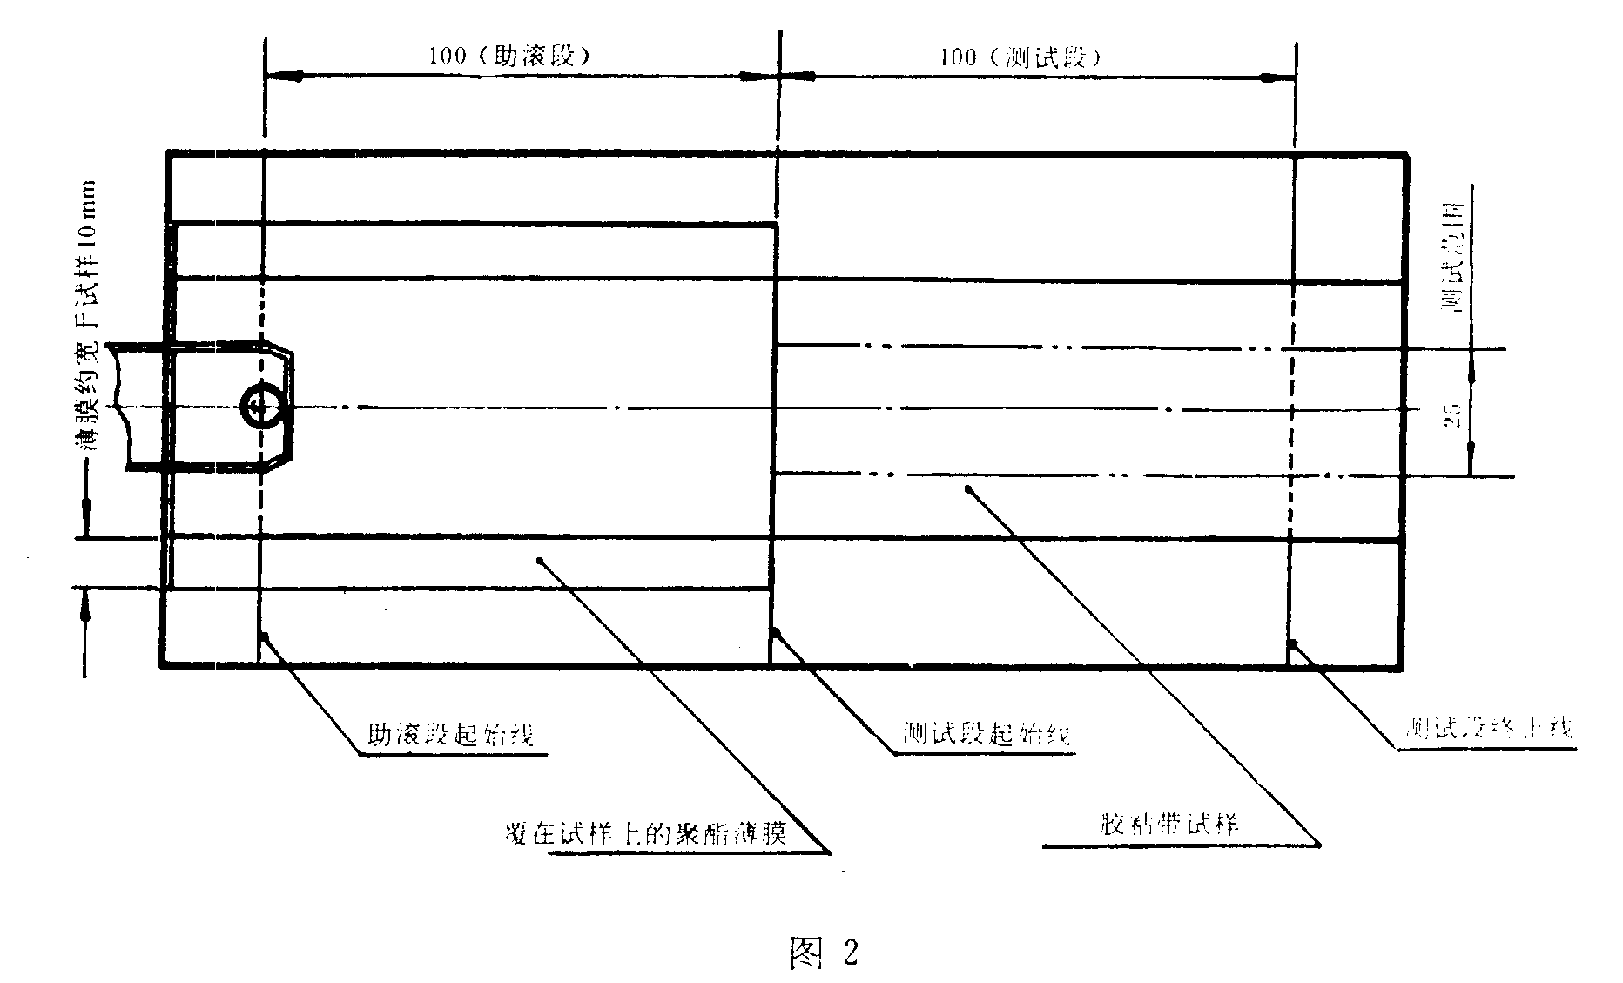
7．1．4 按图2所示，将胶粘带试样粘性面向上地放置在倾斜板上。在规定部位覆上聚酯薄膜作为
助滚段。助滚段应平整，无气泡、皱折等缺陷。助滚段以下100mm范围为测试段。

7．1．5用胶粘讲将助滚段两侧及试样下端固定在倾斜板上。必要时，也可以用胶粘带沿测试段
两侧边缘加以固定，使试样平整地贴合在板上。

GB 4852—84

7．1．6用慑子把钢球夹入放球器内，调节放球器的前后位置，使钢球中心位于助滚最起始线上，
在正式测试前，一个试样允许作多次试测，但应调节放球器的左右位置，使钢球每次滚过的轨迹不重
合。
试样宽度大于25 mm时，以试样中央25mm宽的区域为有效测试区域。
7．2预选最大钢球
7．2．1 轻轻打片放球器，观察滚下的钢球是否在测试段内被粘住（停止移动逾5s以下）。从大至
小，取不同球号的钢球进行适当次测试，直至找到测试段能粘住的最大球号钢球。
7．2．2取上述最大球号钢球和球号与之衔接的大小两个球，在同一试样上各进行一次测试，以确
认最大球号的钢球。
7．3正式测试
取3个试样，用最大球号钢球各进行一次滚球测试。若某试样不能粘住此钢球，可换用球号仅小
于它的钢球进行一次测试，若仍不能粘住，则须按7．1．4～7．3重新测试。
8测试结果
8．1测试结果以钢球球号表示。
8．2在3个试样各自粘住的钢球中，如果3个都为最大球号钢球，或者两个为最大球号钢球，而
另一个的球号仅小于最大球号，则测试结果以最大球号表示；如果一个为最大球号钢球，而另两个钢
球球号仅小于最大球号，则测试结果以仅小于最大球号的钢球球号表示。
9测试报告
测试报告应包括下列内容：
a．所测胶粘带的种类、型号；
b．生产单位；
c．生产日期、送样日期、测试日期；
d．测试条件；
e．倾斜板倾角；
f．测试结果；
g．测试现象，如钢球滚过粘性面时是否沾有胶粘剂等；
h．其他需要报告的内容。

